개발비용산정

-수학적 산정 기법(간이 기능 점수법)

1.회원정보
기능 |  | 데이터 기능 |  | 트랜잭션 기능
대기능 | 소기능 | 내부논리 (ILF) | 외부연계 (EIF) | 외부입력(EI) |  |  | 외부출력 (EO) | 외부조회 (EQ)
 |  |  |  | 입력 | 수정 | 삭제
회원정보 | 회원 정보 등록 | O |  | O
 | 회원 정보 수정 |  |  |  | O
 | 회원 정보 삭제 |  |  |  |  | O
 | 회원 정보 조회 |  |  |  |  |  |  | O

2. 식단
기능 |  | 데이터 기능 |  | 트랜잭션 기능
대기능 | 소기능 | 내부논리 (ILF) | 외부연계 (EIF) | 외부입력(EI) |  |  | 외부출력 (EO) | 외부조회 (EQ)
 |  |  |  | 입력 | 수정 | 삭제
식단정보 | 식단 정보 등록 | O |  | O
 | 식단 정보 수정 |  |  |  | O
 | 식단 정보 삭제 |  |  |  |  | O
 | 식단 정보 조회 |  |  |  |  |  |  | O
 | 추천식단수정  (관리자) | O |  |  | O
 | 추천식단삭제  (관리자) |  |  |  |  | O
 | 추천식단조회  (관리자) |  |  |  |  |  |  | O
 | 추천식단등록  (관리자) |  |  | O
3.게시물

기능 |  | 데이터 기능 |  | 트랜잭션 기능
대기능 | 소기능 | 내부논리 (ILF) | 외부연계 (EIF) | 외부입력(EI) |  |  | 외부출력 (EO) | 외부조회 (EQ)
 |  |  |  | 입력 | 수정 | 삭제
게시물 | 게시물 등록 | O |  | O
 | 게시물 수정 |  |  |  | O
 | 게시물 삭제 |  |  |  |  | O
 | 게시물 조회 |  |  |  |  |  |  | O

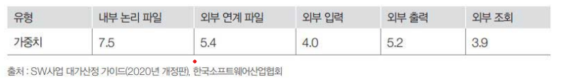
데이터 기능 점수 = {(ILF 개수 X 7.5) + (EIF 개수 X 5.4)}

데이터 기능 점수 = 3 * 7.5 = 22.5

트랜잭션 기능 점수 = {(EI 개수 X 4.0) + (E0 개수 X 5.2) + (EQ 개수 X 3.9)}

트랜잭션 기능 점수 = 12*4 + 4*3.9 = 63.6

미조정 기능 점수 = 데이터 기능 점수 + 트랜잭션 기능 점수

미조정 기능 점수 = 86.1

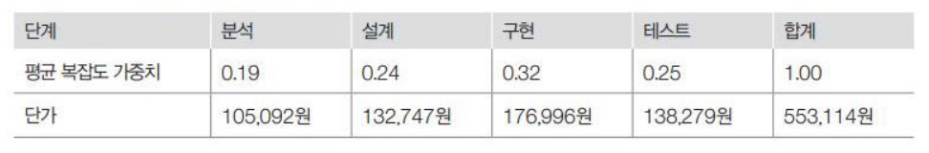
기능 점수당 단가 = 553,114원

보정 전 개발 원가 = 미조정 기능 점수 X 기능 점수당 단가

보정 전 개발 원가 = 47,623,115원

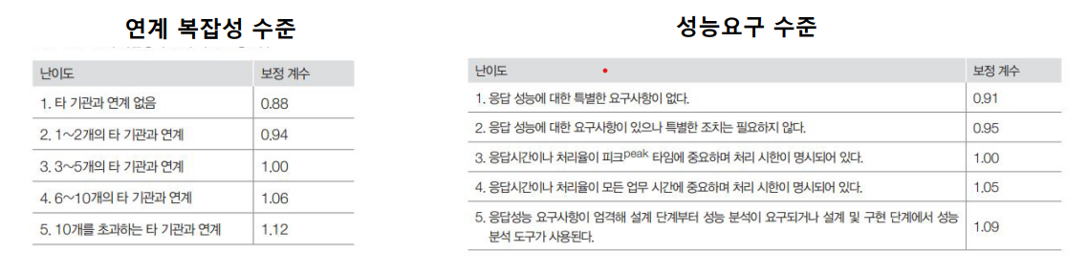
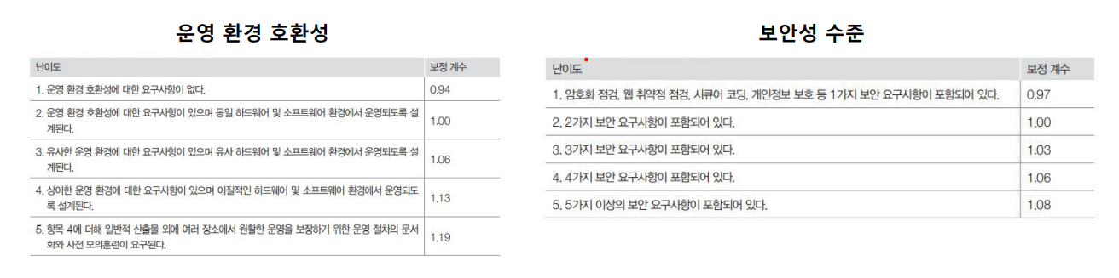
규모 - 기능점수 500FP 미만 => 1.28
연계 복잡성 - 타 기관과 연계 없음 => 0.88
성능 요구 수준 - 특별한 요구사항 없음 =>0.91
운영 환경 호환성에 대한 요구사항 없음 => 0.94
1가지 보안 요구사항 => 0.97

보정 후 = 보정 전 X 규모 X 연계 복잡성 X 성능요구 수준 X 운영 환경 호환성 X 보안성

보정 후 개발 원가 = 44,509,367원

